3.2 Pasif Kaynaklı Yüzey Dalgası Yöntemleri (Passive Surface Wave Methods)
Pasif kaynaklı yüzey dalgası yöntemlerine ilişkin uygulamalar Japonya’ da yarım yüzyıl öncesine dayanmaktadır. Batı’da ise yakın zamanımıza kadar birkaç araştırma grubu dışında (Asten,1978; Asten ve Henstridge,1984) çalışılmamıştır. Japonya’ da bu yöntem Mikrotremor Araştırma Yöntemi (Microtremor Survey Method, MSM) olarak bilinmektedir (Aki, 1957). Günümüzde doğal kaynak kullanan yüzey dalgası yöntemlerine, pasif MASW adı verilmektedir. 2000’ li yılların başında özellikle ABD’de pasif kaynaklı yöntem oldukca ilgi uyandırmış ve bu yöntemler üzerine araştırmalar yoğunlaşmıştır (Louie, 2001; Suziki ve Hayashi, 2003; Park vd., 2004; Yoon ve Rix, 2004; Asten, 2006). Pasif kaynaklı yöntem, MSM yönteminin çok-kanallı yaklaşımıdır.

Bu yöntemde dalga alanı oluşturacak herhangi bir kaynağa ihtiyaç yoktur. Yeraltının fiziksel özelliklerinin araştırılmasında bilgi doğal titreşimlerden elde edilir. Doğal titreşimler bilindiği üzere, genlikleri 0.1∼1 mikron arasında ve periyotları 0.05s ile 2s aralığında değişen insan kaynakları veya doğal kaynaklarca üretilmiş sinyallerdir. Bu tür gürültü adını verdiğimiz sinyaller çok sayıda ve belirli geometrik düzende dizilmiş jeofonlar tarafından belirli bir süre kayıt edilir. Kayıt edilen sinyallere yüksek çözünürlülük veren sinyal analiz teknikleri kullanılarak dispersiyon eğrisi elde edilir. Ters çözüm işlemi aktif kaynaklı yüzey dalgası yöntemleriyle benzerlik gösterir. Genellikle, derin araştırmalar için uzun periyotlu doğal titreşimler (T>2s) incelenirken, Jeoteknik araştırmalar için kısa periyotlu doğal titreşimler kullanılmaktadır. Pasif kaynaklı yöntem, Jeoteknik’te bir araştırma yöntemi olarak geçerliliği ve güvenirliliği sağlandıktan sonra yöntemin farklı uygulama şekilleri üzerine yoğunlaşmıştır. Bu tür doğal kaynaklarca yaratılan yüzey dalgalarının kullanılmasını Louie (2001), Suzuki ve Hayashi (2003), Park vd., (2004) ve Yoon ve Rix (2004)’ in çalışmalarında görülmektedir.

Aktif kaynaklı yüzey dalgası yöntemleri (SASW ve MASW) ile elde edilen dispersiyon eğrileri göreceli olarak yüksek frekans aralığında (örneğin 15-50 Hz) ve sınırlı derinlik için (genel olarak 3-30m) belirlenirken, pasif kaynaklı yüzey dalgası yöntemleriyle elde edilen dispersiyon eğrileri daha düşük frekans aralığını (örneğin, 5-15Hz) ve daha derinlerin incelenmesine (örneğin, 30-200m) olanak sağlamaktadır. Yakın zamanımızda pasif yöntemle 1.5km derinliğe kadar makaslama dalga hızı değişimi veren çalışmalarda mevcuttur. Şekil 3.21’de aktif ve pasif kaynaklı yöntemlerden elde edilen dispersiyon eğrilerinin karşılaştırılması gösterilmiştir.

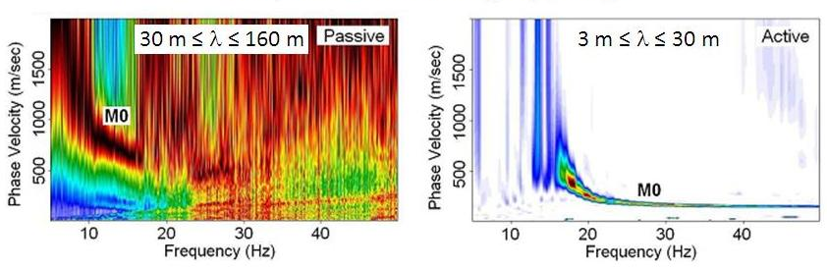

Şekil 3.21 Aktif ve Pasif kaynaklı yüzey dalgası yöntemleriyle elde edilen dispersiyon eğrilerinin karşılaştırılması (M0: yüzey dalgası temel modu).
Pasif kaynaklı yüzey dalgası yöntemlerinde yüzey dalgalarının yayılım doğrultusunun (azimut) bilinmemesinden ötürü iki boyutta dizilim yapılır. Bu dizilim şekli günümüzde farklı geometrik şekiller alabilirken genel olarak doğrusal, üçgen veya dairesel şekilller kullanılmaktadır Okada (2003). Şekil 3.22’ de pasif kaynaklı araştırmalarda kullanılan farklı dizilim geometrileri gösterilmiştir.

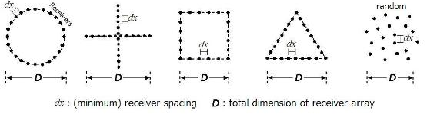

Şekil 3.22 Pasif kaynaklı yöntemlerde 2-Boyutta dizilim geometrileri.

Pasif kaynaklı yöntemlerle elde edilen veriden dispersiyon eğrisinin elde edilmesinde uzaysal-özilişki (spatial autocorrelation, SPAC), frekans-dalgasayısı(f-k), (τ-p) veya Faz kaydırma dönüşüm yöntemleri yaygın olarak kullanılmaktadır. Yakın zamanımızda aktif kaynaklı yöntemlerinde kullanılan görüntüleme işlemi pasif kaynaklı yöntemlerde dispersiyon eğrisinin elde edilmesi içinde geliştirilmiştir (Park vd., 2004,2006, Park, 2008). Pasif MASW yönteminin üstün tarafı, yapay kaynak kullanılmaması yanında araştırma derinliğinin artırılmış olmasıdır (Şekil 3.23).

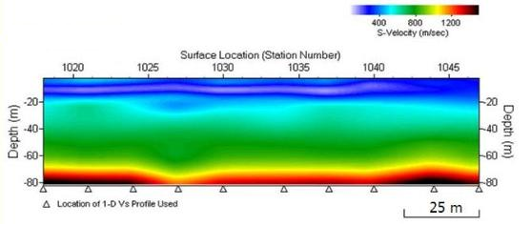
Şekil 3.23 Pasif MASW yöntemiyle elde edilen 2-boyutta Vs-derinlik kesiti(araştırma derinliği 80m’ye kadar inmektedir).

SPAC tekniğinin geliştirilmesiyle pasif kaynaklı yöntemlerdeki dalga geliş açısı ve doğrultusunun belirsizliği sorununu çözülmüş ve böylece, veri işlem daha güvenirli duruma gelmiştir. Günümüzde ise en az 24 kanallı veya daha fazla sayıda jeofon kullanılarak toplanan doğrusal dizilimlerden elde edilen verilere dalga alanı dönüşüm yöntemlerinin uygulanmasıyla daha ayrıntılı bilgiler sağlanabilmektedir.

Aktif ve pasif kaynaklı yöntemlerle elde edilen dispersiyon eğrileri birleştirilerek daha geniş frekans aralığının kullanılması ve daha büyük araştırma derinliğinin sağlanması yanında veri işlem hassasiyetini ve model tanımlamadaki doğruluğunun arttırıldığı Park vd.,(2005) tarafından gösterilmiştir (Şekil 3.24).

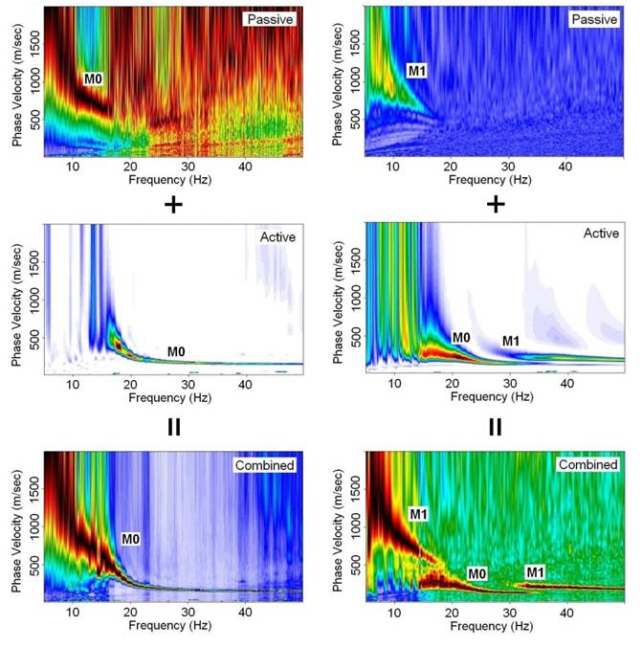
Şekil 3.24 Aktif ve Pasif yöntemlerle elde edilen dispersiyon eğrilerinin bileştirilmesi.

3.2.1 Pasif MASW Yöntemleri

Pasif MASW yöntem üzerine çalışmalar Japonya’ da yaklaşık 50 yıl öncesine dayanmaktadır. Bu yöntem, Japonya’ da MSM yöntemi olarak bilinmektedir (Aki, 1957). Asten ve Henstridge (1984) birbirinden kilometrelerce uzaklıkta ve bir hat boyunca yerleştirilmiş yedi sismometre kayıtları üzerinde mikrosismik bileşenlere f-k dönüşüm yöntemi uygulayarak incelemiştir. Pasif MASW yönteminin, sığ yeraltı araştırmalarında (100m derinliğe kadar) kullanılması (Haruhiko ve Hayashi, 2003; Yoon ve Rix, 2004) tarafından yapılmıştır. Louie (2001)’ de dogrusal bir hat boyunca alınan pasif kayıtlardan (serim geleneksel P ve S dalgalarının araştırılması amacıyla yapılan sismik kırılma düzeniyle aynı) dispersiyon eğrisinin elde edilmesi üzerine yaklaşım geliştirmiş ve Kırılma Mikrotremor (Refraction Microtremor, ReMi) adını vermiştir. Park vd., (2004) 2-Boyutta dizilim için dispersiyon görüntülenmesi yöntemini göstermiştir. Louie (2001)’ nin bir boyutlu dizilimdeki probleme işaret etmesinden sonra, Park ve Miller (2008) bir boyutlu dizilim gerektiren yol-kenarı MASW yöntemini tanıtmıştır. Park vd., (2005) pasif kaynaklı araştırmalarda etkin modun yalnızca temel mod olmayacağını göstermiş ve aktif ve pasif dispersiyon eğrisinin birleştirilmesiyle daha ayrıntılı yeraltı modellerine ulaşılabileceğini göstermiştir (Şekil 3.25).

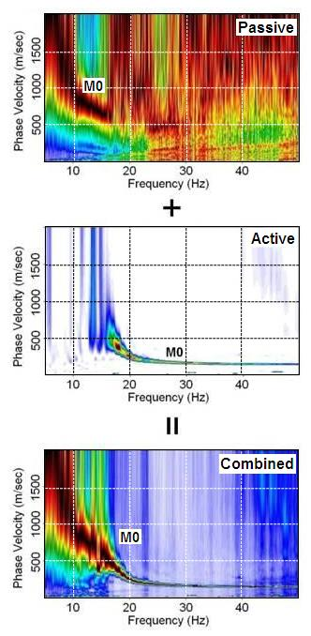
Şekil 3.25 üst) Pasif kaynaklı MASW yöntemiyle elde edilen dispersiyon eğrisi, orta) Aktif kaynaklı MASW yöntemiyle elde edilen dispersiyon eğrisi, alt) Her iki dispersiyon eğrisinin birleştirilmesi.

Okada (2003)’ e göre pasif kaynaklı araştırmalarda kayıt edilen yüzey dalgalardan 1 Hz’ in altındaki bileşenlerin okyanusal gel-git’ lerden oluştuğu ve 1 Hz’ in üzerindeki bileşenlerin ise atmosferik basınç değişimlerinden kaynaklanmaktadır. Genel olarak 3 Hz’ in üzerindeki yüzey dalgalarının etkin kaynağının kültürel gürültülerden meydana geldiği bilinmektedir. Günümüzde pasif kaynaklı yüzey dalgalarının çok-kanallı uygulamalarında kayıt edilen yüzey dalgalarının kültürel kaynaklarca (trafik, endüstiyel vb.) oluşturulduğu ve düşük frekanslı jeofonlarca kolaylıkla kayıt edilebileceği gösterilmiştir. Pasif kaynaklı yöntemlerde ilgilenilen frekans aralığı genel olarak 5-20Hz aralığıdır ve bu frekans aralığı 4.5 Hz’ lik jeofonlar tarafından kolaylıkla kayıt edilebilir. Pasif kaynaklı yöntemin aktif yöntemle karşılaştırılmasında, pasif yöntem ile veri toplama ve dispersiyon analizi farklıdır. Bununla birlikte, ters çözüm ile zemin profilinin elde edilmesi aktif yöntemlerle aynıdır. Pasif kaynaklı yöntemde sismik kaynakların konumu bilinmediğinden 2-Boyutta dizilim (daire, üçgen, doğrusal bir hat gibi) yapılması zorunludur. Ancak bu şekilde bir dizilim ile sinyal geliş açıları doğru olarak belirlenebilmektedir. Günümüzde Pasif kaynaklı araştırma yönteminin kentsel alanlardaki uygulamalarında karşılaşılan yetersiz alan probleminden dolayı (2-Boyutta dizilim için yeterli alanın bulunamaması nedeniyle), geleneksel 1-Boyutta doğrusal dizilim kullanılmaktadır. Bir boyutta dizilimde jeofonlar yol kenarı boyunca dizilir. Bu tür bir dizilimde 2-Boyutta Vs-derinlik kesitinin elde edilmesi istenildiğinde bir profil ölçümü kullanılmalıdır (birbirini izleyen serim ölçülerinin alınmasını gerektir). Bununla birlikte bu tür ölçü alım şeklinde problem; dizilim doğrultusu dışında yayılan dalgaların varlığı ve bu bileşenlerin dispersiyon eğrisinin belirlenmesindeki hassasiyeti düşürmesidir.

3.2.2 Pasif uzak MASW (Passive remote MASW)
Pasif uzak MASW yönteminde ölçü düzeni Şekil 3.26’ da gösterilmiştir. Bu yöntem iki boyutta dizilim gerektirir. Dizilim şekli dairesel olabileceği gibi Şekil 3.22’de verilen herhangi bir dizilim düzeninde olabilir ve doğal kaynaklı yüzey dalgalarının kayıt edilmesi amaçlanır. Dairesel dizilim şekli Vs hızının elde edilmesinde yaygın kullanılan bir dizilimdir (Park vd., 2005).

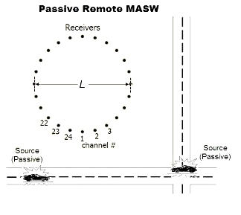
Şekil 3.26 Pasif uzak MASW yöntemde jeofon dizilim düzeni ve doğal kaynaklar

Pasif uzak MASW yöntemi, uzun ölçü alım zamanı ve geniş bir alan gerektirir (örneğin 200m çaplı bir daireyi kapsayacak şekilde). Ölçü alımında bakışımlı (simetrik) geometrik dizilim şekli’ de kullanılabilir. Dizilim geometrisi simetriklikten uzaklaştıkca (örneğin, eliptik veya dikdörtgen şekline yaklaştıkca) dispersiyon eğrilerinin belirlenmesinde etkin yüzey dalgalarının geliş doğrultularının farklılaşmasından dolayı sorunlarla karşılaşılır. Bu nedenle, bu tür dizilimler kullanılmaz. Pasif uzak MASW yönteminde kullanılan farklı dizilimlerden elde edilen dispersiyon eğrileri üzerine ayrıntılı bir çalışma bulunmamaktadır. Bununla birlikte, kuramsal model çalışmaları farklı dizilimlerden elde edilen dispersiyon eğrileri arasında belirgin farkın bulunmadığını göstermektedir (Şekil 3.27).

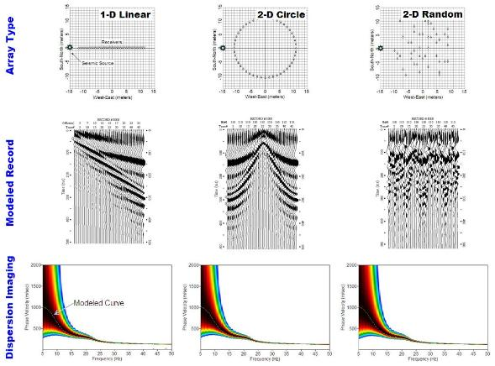

Şekil 3.27 Uzak pasif MASW yönteminde üç farklı dizilimden elde edilen model kaydı ve dispersiyon eğrileri.

Bununla birlikte, dairesel ve haç (artı) türü dizilimlerden elde edilen dispersiyon eğrilerinin diğer dizilimlerden elde edilen dispersiyon eğrilerinden biraz daha yüksek çözünürlülüğe sahip olduğunu göstermektedir (Şekil 3.28).

Şekil 3.29’ da pasif uzak MASW yönteminde r=115m çaplı bir dairesel dizilimden elde edilen dispersiyon görüntüsü verilmiştir (Park vd., 2004). İki yüksek mod (şekilde M1 ve M2) dairesel dizilimin merkezinde yapılan aktif kaynaklı yöntemden elde edilen verinin analizinden elde edilmiştir. Bu modlara karşılık gelen Vs-derinlik kesiti yüksek mod’ u dikkate alan ters çözüm algoritmasıyla elde edilmiş ve modelden hesaplanan kuramsal dispersiyon eğrisi ile birlikte gösterilmiştir.

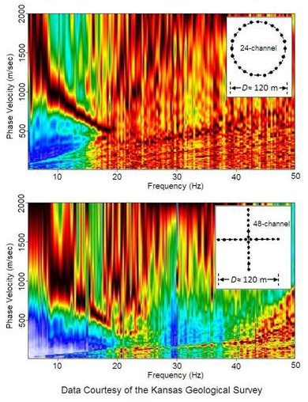
Şekil 3.28 Uzak pasif MASW yönteminde dairesel ve artı dizilimlerden elde edilen dispersiyon görüntülerinin karşılaştırılması.

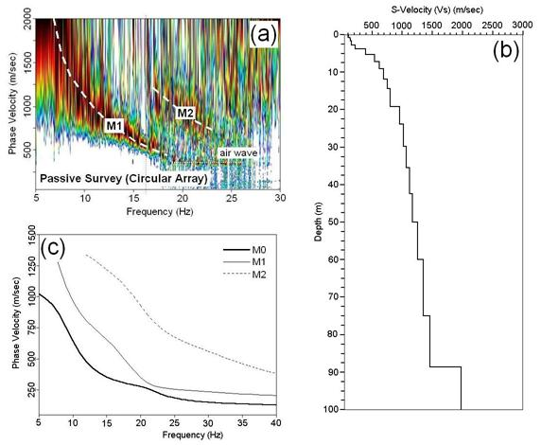

Şekil 3.29 a) pasif uzak MASW yönteminde dairesel dizilimden elde edilen dispersiyon eğrisi, b) 1-Boyutlu Vs-derinlik kesiti, c) Kuramsal dispersiyon eğrisi ile birlikte gösterimi.

Pasif uzak MASW yönteminde veri toplama çalışmasında, jeofon dizilimin boyu (L) en az araştırma derinliğine (Z_{max}) eşit veya daha büyük olmalıdır:
L = c Zmax (1 ≤ c ≤ 3).
Jeofon aralığı, dx kullanılan jeofon sayısına (N) göre belirlenebilir. Örneğin, çapı L olan bir dairesel dizilim kullanıldığında:

dx=Lπ/N

mesafesi uygun bir aralıktır. Jeofon aralığının belirlenmesinden sonra sığ araştırma derinliği (Z_{min}) için kabaca:

Z_{min}=c dx (1/3 ≤ c ≤ 1.0).
ile hesaplanabilir. Jeofon sayısı arttıkca dispersiyon eğrisinin belirlenmesinde ayrımlılıkta artar. Örneğin 100m derinlikli bir araştırma için 48 jeofonlu dizilim idealdir. Daha az sayıda jeofon kullanılması durumunda yeterli dalgaboyunun elde edilebilmesi için dizilim boyunun (L) küçük tutulması ve büyüyen dizilim şeklinde ölçümlerin alınmasını gerektirir (örneğin L= 50 m, 75 m ve 100 m gibi). Farklı L’ lere ait dispersiyon eğrileri birleştirilerek daha ayrıntılı ve geniş frekans aralığında dispersiyon eğrisi elde edilir.

Pasif uzak MASW yönteminde kimi zaman jeolojik koşullara göre kayıt parametrelerinde değişiklik yapmak gerekebilirse de genel olarak, veri toplama işleminde önce kayıt parametrelerinin belirlenmesi gerekir. 4ms’ lik bir örnekleme aralığı ve T=10s kayıt zamanı özellikle yerleşim alanlarında ve yol kenarı araştırmalarında uygundur.

Pasif uzak MASW yönteminde dispersiyon eğrisi görüntülemesi: Şekil 3.30’ da verilen dizilim şekli Park ve Miller (2005) göre iki-boyutta haç(artı) şeklinde dizilim ve kaynak çevresine rasgele dağılmış farklı yoğunlukta 10 adet kaynak içermektedir. Bu sentetik kayıt kaynak koordinatı (x,y) ve zaman (t) bağımsız değişkenlerini içerir. Zaman fonksiyonu r(x,y,t) olarak gösterilir. Zaman serilerine (arazi kaydına) Fourier dönüşümü uygulanırsa:

R(x, y, w) = FFT[r(x, y, t)] (3.15)

burada w açısal frekansı (rad/sn) gösterir. İlgilenilen frekans aralığında, her bir frekans bileşeni için V_{R} faz hızına karşılık gelen azimut açısı enerjisi işdüşüm (projeksiyon) kurallarına göre hesaplanır (Şekil 3.31). Bu işlem ilgilenilen frekans aralığında farklı azimut ve faz hızları (örneğin, 5-50 Hz aralığında 0.1 Hz artımla ve 10 m/s- 2000 m/s hız aralığında ve 5 m/s artımla) için hesaplanır. Böylece herbir frekans için azimut enerji haritası elde edilir. Şekil 3.32 üst’ de sırasıyla 10 Hz ve 23 Hz için hesaplanan iki ayrı azimut enerji haritası gösterilmiştir. Bu haritalarda azimut ve V_{R} faz hızı enerji piklerinden elde edilir. Azimut ekseni boyunca görülen pikler aynı moda karşılık (dolayısıyla aynı faz hızına) gelen fakat farklı kaynaklar tarafından yaratılmıştır. Faz hızı ekseni boyunca görülen pikler ise farklı modlar tarafından oluşturulmuştur. Belirli bir frekans için azimut haritasının oluşturulmasından sonra azimut ekseni doğrultusunda üst üste toplanmasıyla azimut ekseni yok olur ve yalnızca faz hızı ekseni kalır. Burada görülen pikler incelenen frekans aralığı için farklı modlara karşılık gelen pikleri gösterir. Azimut enerji haritalarının üst üste toplanması iki nedenden dolayı faydalıdır:

- farklı kaynaklarca ve farklı doğrultularda üretilen aynı modların üst üste binmesi sağlanmış olur,
- rasgele enerji pikleri ve gürültü bastırılmış sağlanmış olur.
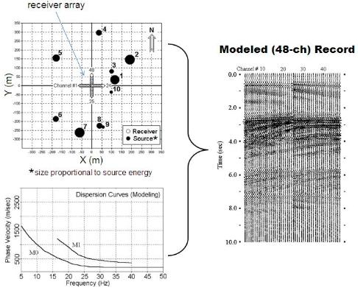
Şekil 3.30 48 kanallı ve artı şeklinde geometrik dizilim (dizilim çevresine dağılmış yoğunlukları farklı 10 kaynak ve modelleme işleminde ilk iki dispersiyon modu (M0 ve M1) 10s’lik kayıt için birleştirilmiştir.
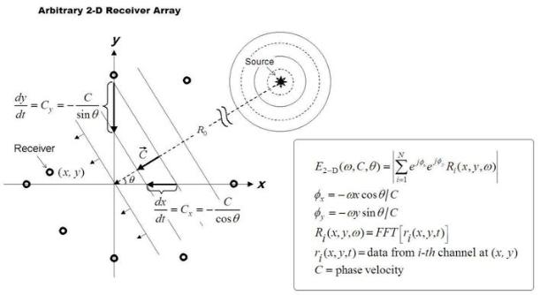
Şekil 3.31 V_{R} faz hızıyla yayılan yüzey dalgası faz hızının yatay ve düşey bileşenlerinin projeksiyon kurallarına göre türetilmesi.

Bu adımlar tüm frekanslar için tekrarlanır ve elde edilen eğriler artan frekans sırasına göre toplanarak (birbirine dik iki eksen faz hızı, V_{R} ve frekans eksenleri) enerji haritası oluşturulur (Şekil 3.32 alt sol). Enerjinin azimut –faz hızı uzayında azimut ekseni boyunca toplanmasıyla dispersiyon görüntüsü elde edilirken, faz hızı ekseni boyunca toplanması azimut-frekans uzayı haritasının oluşturulmasını sağlar. Bu harita farklı azimut ve frekanslardaki enerji dağılımını gösterir (Şekil 3.32 alt sağ). Dispersiyon görüntüleme, yaygın kullanılan bir yöntem olan f-k yöntemiyle karşılaştırıldığında dispersiyon görüntüleme yaklaşımının daha sağlıklı ve açık olduğu görülmektedir (Şekil 3.33).

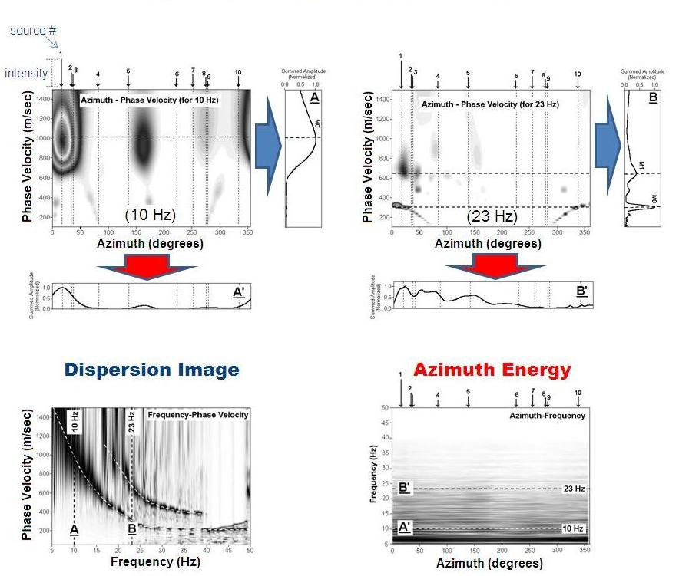
Şekil 3.32 10 Hz ve 23 Hz frekansları için Azimut- Enerji haritası ve birbirine dik iki eksen (faz hızı, azimut eksenleri) boyunca toplanmasıyla oluşturulan dispersiyon görüntüsü ve azimut-frekans haritası.

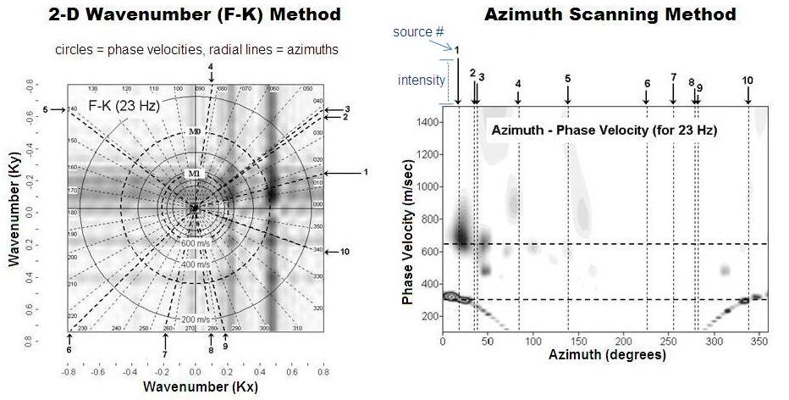
Şekil 3.33 f-k yöntemi ile azimut-faz hızı görüntüleme tekniklerinin 23Hz frekansındaki görüntülerinin karşılaştırılması.
3.2.3 Pasif yol kenarı MASW yöntemi

Aktif kaynaklı MASW yöntemiyle incelenen araştırma derinliği sınırlıdır. Bu sorunu çözmek için pasif kaynaklı yüzey dalgası yöntemleri alternatif olarak geliştirilmiştir. Diğer yandan özellikle kentsel alanlarda araştırmaların artması, pasif kaynaklı yöntemlerin geliştirilmesinde etkili olmuştur (Asten, 1978; Louie, 2001; Okada, 2003; Suzuki ve Hayashi, 2003; Yoon ve Rix, 2004; Park vd., 2004). Pasif kaynaklı yöntemler geliştirilirken uygulamalarda 2-Boyutta dizilim (örneğin daire veya artı dizilimleri) dispersiyon eğrilerinin elde edilmesinde kullanılma zorunlulu olsa da çoğu zaman 2-Boyutta dizilim için yeterli açık alan bulmak zordur (yapılaşma veya diğer nedenlerden dolayı). Bu nedenle, pasif yol kenarı MASW bilinen bir boyutlu dizilim şeklinde yapılarak kullanılabilir. Pasif yol kenarı MASW yöntemi araştırmacılar tarafından uygun bir yöntem olarak gösterilmektedir (Louie, 2001; Park vd., 2006). Şekil 3.34’ de pasif yol kenarı MASW yöntemi dizilimi şematik olarak gösterilmiştir.

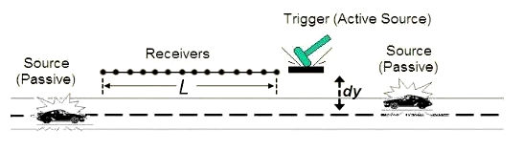
Şekil 3.34 pasif yol kenarı MASW yönteminde dizilim düzeni.

Bu yöntemde dizilim geometrisi, bilinen sismik kırılma yöntemindeki ile aynı düzendedir. Yolda trafik tarafından yaratılan yüzey dalgaları kaynak olarak kullanılır. Yöntem pasif uzak MASW yöntemindeki dizilim sınırlamasını ve kaynak komununun belirsizliğinin üstesinden gelmek için geliştirilmiştir. Yöntem ile elde edilen Vs değeri hata derecesi %10’ dan daha azdır. Ölçü alımında dizilim yol kenarıdır ve sismik kırılma yönteminde uygulanan profil ölçüm düzeni bu yöntemde de uygulanabilir. Yöntem, ölçü alımında streamer kullanılarak daha hızlı ölçü alınabilir ve aynı zamanda aynı dizilim düzenini koruyarak aktif kaynaklı (örneğin balyoz) kayıtlar alınabilir (Şekil 3.35).

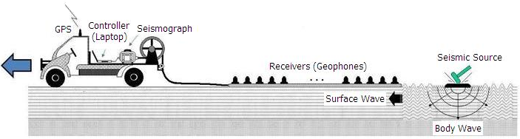

Şekil 3.35 pasif yol kenarı MASW çalışmasında aktif kaynak ve streamer kullanımı.

Bu yöntemde aktif ve pasif kayıtlar bir arada değerlendirilerek hem sığ (1-20m) hemde derine (20-100m) ait makaslama dalga hızı değişimi incelenebilir. Bununla birlikte, bu şekilde elde edilen Vs değerleri pasif uzak MASW yöntemiyle elde edilen Vs değerlerine göre yaklaşık %10 daha yüksek hassasiyetle hesaplanabilmektedir. Ölçü alım düzeni, zaman ve veri toplama hızı acısından tercih edilebilir bir yöntemdir. Şekil 3.36’ da 5 metre jeofon aralığı ve 10 serim kullanılarak elde edilen Vs-derinlik değişimi gösterilmiştir. Her bir serim arası mesafe 20m’ dir (4 jeofon aralığı kadar). 30s’lik kayıtın ilk 2 sn’ sinde 10 kg lık bir balyoz ile aktif kayıtlar alınmıştır. Her bir kayıt 0-2s aralığında aktif ve 2-30 saniye aralığında pasif olmak üzere iki kısma ayrılmıştır. Her iki kısıma ait dispersiyon eğrisi elde edilerek birleştirilmiş ve Vs-derinlik kesiti elde edilmiştir.

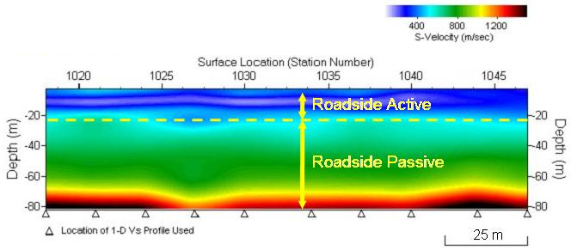
Şekil 3.36 pasif yol kenarı MASW yöntemi ve aynı serimde aktif kaynakla elde edilen Vs kesiti.

Pasif yol kenarı MASW yöntemiyle veri toplanmasında yol kenarı boyunca doğrusal dizilim kullanılır. Serim yol ortasına belirli bir mesafede (dy) olmalıdır. Dizilimin boyu (L) araştırma derinliğine (Z_{max}) eşit veya daha büyük olmalıdır (Şekil 3.34).

L = c Z_{max} , (1 ≤ c ≤ 3).

Jeofon aralığı, (dx) kullanılacak jeofon sayısıyla (N) orantılıdır . Uygulamalarda genel olarak

dx=d/N

seçilir. Jeofon aralığının belirlenmesi aynı zamanda sığ araştırma derinliğini (Z_{min}) belirler ve yaklaşık:

Z_{min}= c dx , (1/3 ≤ c ≤ 1.0).

dir. Kullanıcak jeofon sayısının arttırılması ayrımlılığı arttırır. Yerleşim alanlarında özellikle ana yol üzerinde yapılacak çalışmalarda, örnekleme aralığı genel olarak 4ms ve toplam kayıt süresi, T=10sn kullanılır. Toplam kayıt süresini gerçekte trafik durumu belirler. Önerilen kayıt süresince en az bir yüzey dalgası kaynağının var olması koşuldur (kayıt süresince en az bir taşıtın geçmesi). Bu nedenle, kayıt süresi ortam koşullarına göre artar veya azaltılabilir. Fakat uzun kayıt süresi daima yararlı değildir. Çünkü kaynak konumunun değişmesi (azimut ve geliş açısının) dispersiyon eğrisinin secimini güçleştirir. Şayet kaynak sabit ise bu durumda uzun kayıt süresi yararlı olur. Bu durumda kaynak tarafından oluşturulacak yüzey dalgaları dispersiyon eğrisinin belirlenmesinde yapıcı bir etki oluşturur.

Yol-kenarı pasif MASW yönteminde dispersiyon görüntülenmesi: Pasif uzak MASW yöntemi için uygulanan dispersiyon görüntüleme işlemi, 1-Boyutlu dizilim geometrisi kullanılmasına rağmen pasif yol kenarı MASW yöntemi içinde kullanılabilir (Park vd., 2004). Fakat bunun için kaynak konumunun dizilimden yeterince uzakta olması gerekir. Ancak bu şekilde düzlem dalga yaklaşımı sağlanabilmektedir. Kaynak uzaklığı dizilim boyundan (L) en az on kat daha uzakta olmalıdır. Diğer taraftan, kaynağın dizilime oldukca yakın olması durumunda, aktif kaynaklı MASW yöntemi için uygulanan veri işlem burada da kullanılabilir. Pasif yol kenarı MASW yönteminde dispersiyon eğrisinin elde edilmesi farklı üç varsayıma göre yapılır (Şekil 3.37). Araştırma yol kenarına parallel yürütülmesi durumunda yüzey dalgası oluşma noktaları yol üzerinde olacaktır (araçların hareketi esnasında yol üzerindeki engebelerden dolayı yüzey dalgası oluşturması). Bu nedenle, kaynak noktaları dizilime oldukca yakın olur ve düzlem dalga yaklaşımı geçerli olmaz. Ayrıca, dizilim daima yol dışında kaldığından dalga yayılımı dizilim dogrultusunda yayılım kabulüne kabaca uyar. Şayet yakın kaynaklar tarafından üretilen belirgin yüzey dalgaları kayıt edilebilir ve diğer kaynakların etkileri dispersiyon işleminde gözardı edilirse, faz hızı kaynak azimutlarıyla ters orantılı bir şekilde aşırı tahmin edilir. Göreceli olarak büyük enerjilerin yakın kaynaklarca oluşturulduğu varsayımı, yayılımın etkin modunun yalnızca hat dışı varsayımına uymayacağını bunun yanında dalga yayılım geometrisinin silindirikte olabileceğini gösterir. Bu durumda, dalga cephesi eğriliği gözardı edilemeyecek düzeyde olabilir (Şekil 3.37c). Park ve Miller (2008) bu üç tür dalga yayılım geometrisini gözönüne alarak elde ettikleri sonuçları birbiriyle karşılaştırmıştır (Şekil 3.38).

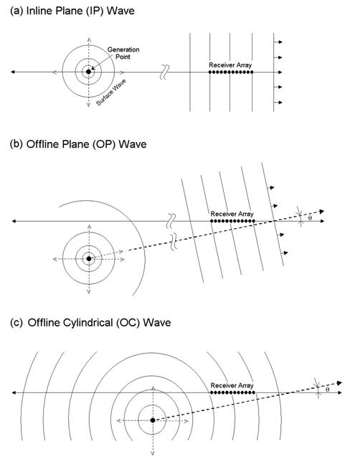

Şekil 3.37 pasif yol kenarı MASW önteminde yüzey dalga yayılımının farklı üç tipi, a) dizilime paralel, b) hat dışı, c) dairesel yayılım (Park ve Miller, 2008).

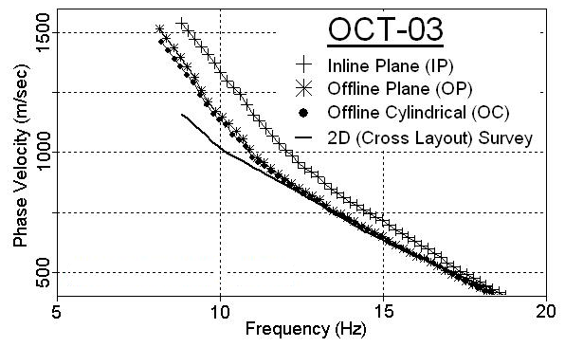
Şekil 3.38 pasif yol kenarı MASW yönteminde aynı alanda farklı dalga yayılım yaklaşımı ile elde edilen dispersiyon eğrileri (Park ve Miller, 2008).

Pasif uzak MASW yönteminde kullanılan dispersiyon görüntüleme işlemi pasif yol kenarı MASW yönteminde de uygulanır. Fakat burada dizilim 1–Boyutta olduğundan enerji 0-180 derece aralığında taranır. Faz hızı-azimut ortamındaki tüm enerji, farklı kaynakları ve bu kaynakların oluşturduğu farklı modlardaki piklerin görüntülenmesi için azimut ekseni boyunca toplanır. Azimut’ a göre enerji hesaplanmasında (toplama işlemi yapılmadan önce), yüzey dalgası yayılım geometrisinin hat boyunca mı yoksa dairesel mi olduğunu anlamak için konumları bilinen belirli kaynaklar ile jeofonlar arası uzaklıklar hesaplanır (Şekil 3.39).

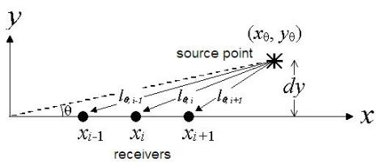
Şekil 3.39 pasif yol kenarı MASW yönteminde serim doğrultusu dışında dairesel dalga yayılım için her bir jeofon-kaynak uzaklığının hesaplanması.

Bu yaklaşım, faz hızının olduğundan daha büyük hesaplanmasından dolayı yapılır ve bir dereceye kadar doğrudur. Fakat faz hızının daha doğru belirlenebilmesi için dizilimin 2-Boyutta olması zorunludur. Bu yöntemde kaynak konumları ve dolayısıyla dalga geliş açıları çok farklı olacağından özellikle düşük frekanslı bileşenlerde enerji dağılımı belirgindir. Uygulamalarda dalga yayılım doğrultusunun dizilim doğrultusunda olduğu durumda elde edilen faz hızının yaklaşık %30 fazla olduğunu göstermiştir. Bununla birlikte, yukarıda anlatılan yaklaşımla bu değer %10’ un altına çekilebilmektedir.

Park and Miller (2008) pasif yol kenarı MASW verilerinin analizi için iki seçenek önermiştir: birincisi, pasif uzak MASW yöntemindeki yaklaşımın 0-180 derece azimut hesaplamasının kullanılmasıdır. Bu seçenek, dizilimin yola olan uzaklığının dizilim boyu (L)’ nin en az beş katından fazla olması veya çalışma alanında birden fazla yol bulunması (dolayısıyla yüzey dalgaları farklı geliş açılara sahip olacaktır) durumunda tercih edilebilir. Bu yaklaşım serim doğrultusu dışı (offline) dalga yayılım varsayımını’ da içerir. İkinci seçenek, birinci seceneğin dairesel yayılım için düzenlenmesini içerir. Dairesel yayılım yaklaşımı için düzenleme, azimut–enerji haritası hesaplanmasında yapılır. Burada belirlenen bir azimut açısından önce tüm jeofon kayıtlarına aynı ölçüde faz kayması verilir. Gerekli faz kayması jeofon konumuyla değişir. Doğrultu dışı düşey uzaklık (dy) yol orta noktası ile serim arası mesafedir. Dizilimin yola çok yakın olması ve çalışma alanında tek bir yolun bulunması durumunda bu ikinci secenek tercih edilmelidir.

3.2.4 Kırılma Mikrotremor (ReMi) Yöntemi

Kırılma mikrotremor yöntemi, SASW ve MASW yöntemlerinin üstün yönlerini birleştirmiştir (Louie, 2001). ReMi yönteminde ölçü alımı pasif yol kenarı MASW yönteminde olduğu gibi bilinen sismik kırılma uygulamasına benzer. Farkı ise kaynağın tümüyle pasif kaynak olmasıdır. Algılayıcı olarak 1-10Hz frekanslı düşey jeofonlar kullanılır. Algılayıcı frekansı arttıkca nüfuz derinliği azalmaktadır. Ölçü alımı tamamen sismik kırılma ölçü düzeni şeklindedir. 12 veya daha fazla sayıda jeofon bir doğrultu boyunca belirli aralıklarla yerleştirilir. Yaklaşık 30 sn’ lik bir kayıt süresi yöntemin analizi için yeterli olmakla birlikte uygulamalarda genel olarak veri kalitesini arttırabilmek için en az 10 kayıt alınmalıdır. Elde edilen kayıtlar üzerinde ikinci bölümde verilen zaman ortamı hız analiz işlemi uygulanarak Rayleigh fazının diğer fazlardan (cisim dalgalarından) ayrılması sağlanır. Zaman hız analiz sonuçları frekans ortamına dönüştürülerek, geniş bir spektrumda farklı varışlar birleştirilir. Bu şekilde yüzey dalgasının dispersiyon eğrisi kolayca tanımlanabilmektedir. Yöntemin veri-işlemi, temelde iki adımda gerçekleştirilir: Birincisi veri toplama, ikincisi ise elde edilen verilere hız analiz işlemi uygulanmasıyla Rayleigh fazının diğer fazlardan ayrılmasını sağlamaktır. ReMi yöntemiyle ölçü alımında, Louie, (2001)’ e göre yaklaşık 100m derinlik araştırması için 200 metre serim uzunluğu yeterli gelmektedir. 40-50m’lik bir serim uzunluğu ile yaklaşık 10-15m derinlik incelenebilmektedir. Örneğin 240m’lik bir serim boyunda ReMi kaydı için 1ms (0.001 sn)’ lik örnekleme aralığı ile 12 sn kayıt almak yeterlidir. Her bir serimde birden fazla kayıt alınır. Kısa serimlerde örneğin 4 kayıt, uzun serimlerde ise 8-10 kayıt alınabilir.

3.3 Aktif ve Pasif Dispersiyon Eğrilerinin Birleştirilmesi
Temel iki neden ve gerekliliktenden dolayı çoğu zaman aktif ve pasif kaynaklı yöntemlerle elde edilen dispersiyon eğrilerinin birleştirilmelidir:

1) İncelenen frekans bandının genişletilmesi, dolayısıyla araştırma derinliğinin artırılması (Şekil 3.40a),

2) Dispersiyon eğrisinde temel ve yüksek modların daha iyi tanımlanmasını sağlamak (Şekil 3.40b).

Aktif kaynaklı MASW çalışmasından elde edilen dispersiyon eğrisi daha yüksek frekans (kısa dalgaboyu) aralığında (20-50Hz ve 1-30m derinlik), pasif kaynaklı dispersiyon eğrisi ise aktif kaynaklı dispersiyon eğrisine göre daha düşük frekans (2-20Hz ve 30-100m derinlik) aralığında bilgi sağlar. Her iki yöntemden elde edilen dispersiyon eğrilerinin Rayleigh dalgası fazının temel moduna karşılık geldiği varsayılır (Aki, 1965). Bununla birlikte, çalışmalar (Park vd., 2005, 2006) daha yüksek modların etkin olabileceğini de göstermektedir. Bu nedenle, bu iki yöntemden elde edilen dispersiyon eğrilerinin birleştirilmesiyle model ayrımlılığının daha güvenirli yapılabileceğini göstermektedir. Şekil 3.40a’ da gösterilen dispersiyon eğrisi 48 kanallı artı şeklinde ve 120m uzunluğunda bir geometrik dizilim ile pasif uzak MASW yöntemi kullanılarak elde edilmiştir. Bu dispersiyon eğrisi 6-17Hz aralığında baskın bir dispersiyon eğrisi göstermektedir. Ayrıca artı diziliminin merkezinde 24 kanallı ve 1m aralıklı aktif kaynaklı MASW yöntemiyle elde edilen dispersiyon eğrisi 60-50Hz arası hakim dispersiyon göstermektedir. Bu iki dispersiyon eğrisi birleştirilmesiyle 6-50Hz arası dispersiyon eğrisi daha iyi tanımlanmıştır. Diğer yandan, Şekil 3.40b’ de farklı bir bölgede pasif uzak MASW yöntemiyle elde edilen dispersiyon eğrisi 5-18Hz arası hakimdir ve başlangıçta temel mod olarak yorumlanmıştır. Fakat aynı dizilimin ortasında yapılan aktif kaynaklı MASW araştırmasından elde edilen dispersiyon eğrisi ile birleştirildiğinde temel mod olarak algılanan dispersiyon eğrisinin gerçekte yüksek mod olduğu görülmüştür (Park vd., 2005).

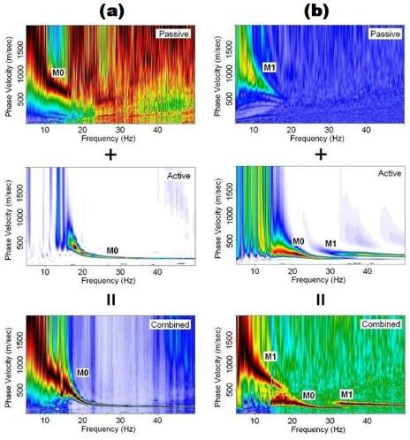
Şekil 3.40 üst) pasif uzak MASW yöntemiyle elde edilen dispersiyon eğrisi, orta) aktif MASW yöntemiyle elde edilen dispersiyon eğrisi, alt) her iki yöntemle elde edilen dispersiyon eğrilerin birleştirilmesi (a:aynı modların birleştirilmesi, b:farklı modların birleştirilmesi).

3.4 Araştırmalar neden pasif kaynaklı MASW yöntemi üzerine yoğunlaşmaktadır?

Aktif kaynak kullanan yüzey dalgası yöntemlerinde yapay kaynak (örneğin, çekiç, balyoz, ağırlık düşürme vb.) kullanımından dolayı araştırma derinliği sınırlıdır. Genel olarak birkaç on metre derinliğe kadar araştırılabilmektedir. Bunun başlıca nedenleri arasında, kaynak enerjisinin yeterli olmayışı ve yeraltının elastik özellikleri gelir. Ağırlık düşürme veya vibroseis yada buldozerin kaynak olarak kullanılması durumunda derinlik sınırlaması problemi aşılsa da bu tür kaynağın her yerde kullanılamaması ile birlikte ek maliyet getirmektedir.

Diğer yandan pasif kaynaklı araştırma yöntemleri gel-git hareketlerinden ve atmosferik başınç değişimlerinden yada kültürel aktiviteler (endüstriyel makineler, trafik, insan faaliyetleri vb.) tarafından oluşturulan yüzey dalgalarını kaynak olarak kullanır. Bu tür hareketlerden oluşan yüzey dalgaları aktif kaynakla oluşturulan yüzey dalgalarına göre daha düşük frekanslıdır. Bunların dalgaboyları birkaç kilometreden birkaç yüzmetreye kadar değişebilir (Okada, 2003). Çizelge 3.2’ de aktif ve pasif kaynakların çeşitli özelliklerine göre karşılaştırılması verilmiştir.

Çizelge 3.2 Aktif ve pasif kaynak özellikleri
 | Aktif kaynak | Pasif Kaynak
Frekans aralığı | Yüksek frekans | Düşük frekans
Nüfuz derinliği | 1-30 metre | Birkaç yüz metre
Dalga Yayılımı | Yaklaşık tek doğrultuda | Farklı doğrultularda
Kaynak konumlama | Kontrol edilebilir | Belirsiz
Kaynak fonksiyonu | Gözlenebilir | Belirsiz

Dolayısıyla bu tür doğal kaynakların kullanıldığı yüzey dalgalarından yararlanılarak daha derinler incelenebilmektedir. Bununla birlikte, pasif kaynaklı yöntemlerin kullanılmasında kendine özgü sorunları da getirmektedir. Bunların başında aktif kaynaklı yöntemlerde olduğu gibi yakın ve uzak kaynak etkilerinin giderilmesi ve dalga yayılım şeklindeki belirsizlik gelmektedir. Şekil 3.41’ de yere uygulanan ağırlık kuvveti ile yüzeyde oluşan deformasyon ilişkisi gösterilmiştir. Yüzeyde oluşan deformasyon, doğrudan uygulanan ağırlık ve hız ile orantılıdır.

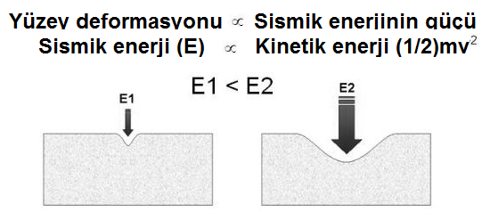
Şekil 3.41 Yeryüzeyine uygulanan kuvvet ile oluşan deformasyon arası ilişki.
Daha derinlerin araştırılması için düşük frekanslı büyük dalgaboylu yüzey dalgaların kullanılması gerekir. Çünkü nüfuz derinliği doğrudan dalgaboyu ile orantılıdır. Dolayısıyla büyük dalgaboylu yüzey dalgalarının oluşturulabilmesi için yeryüzeyinde büyük deformasyonların oluşturulması gerekir. Bu da oldukca büyük kuvvetlerin yeryüzeyine uygulanmasını zorunlu kılar. Şekil 3.42’ de tipik bir ağırlık düşürme ve pasif yol kenarı MASW yönteminde kullanılan bir aracın (kamyon) tek bir tekerleğinin oluşturacağı enerji miktarları karşılaştırılmıştır.

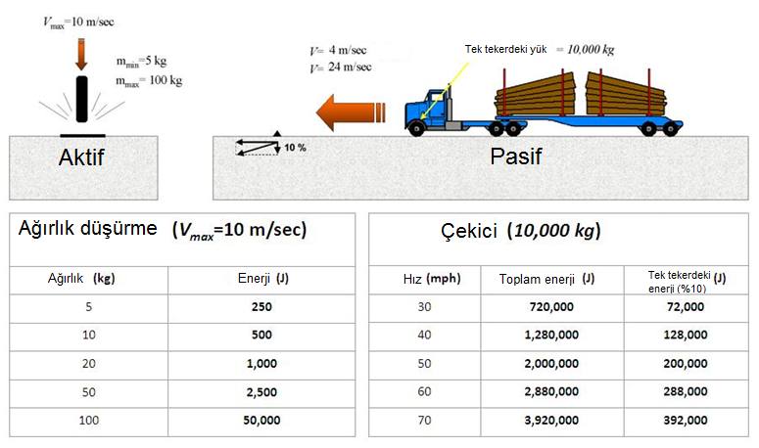

Şekil 3.42 Ağırlık düşürme ve pasif (kamyon) kaynağın oluşturduğu enerjilerin karşılaştırılması.

